Pressmeddelande: 2013-10-15

Svenska trion The Loulou Sisters albumdebuterar i höst!
(Dreamtrain Records/Border Music)

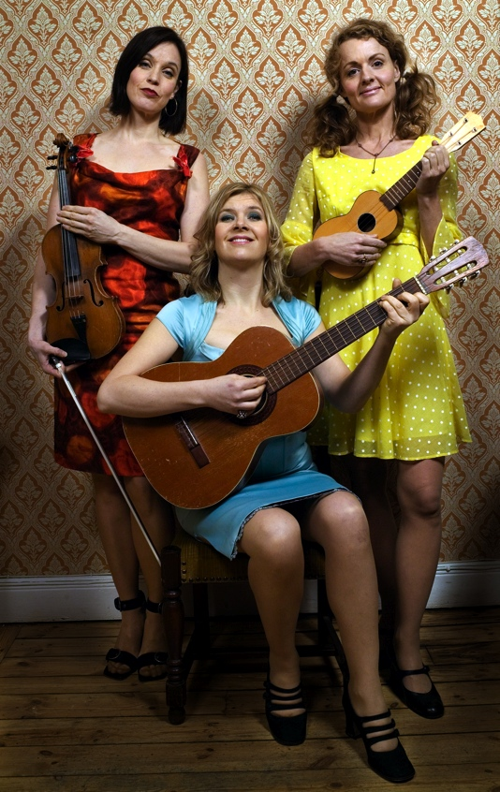
Trions första självbetitlade album är en filmisk, omväxlande resa längs nedlagda tågspår mot ett obestämt förflutet. Musiken rör sig i amerikanskt 60-tal via Paris´ förortsgator och vidare förbi flirtigt 30-tal mot dammiga tågstationer i vilda västern, hårdhänt cajun och romantiska drömmar i Ligurien och Barcelona.

The Loulou Sisters´ album är inspelat och producerat av John Essing (bob hund), som även bidragit med sologitarr på tre spår. Han har skapat ett sound som samtidigt är nära, vackert och trasigt och ger musiken ännu en dimension. Basen som glimtar till här och var spelas av Bobby Ringström. Tanken var från början att enbart spela in egna tolkningar av andras sånger, men trots den föresatsen smög det sig in flera egna låtar.
Ett tåg anländer till perrongen, en väckarklocka ringer, en fransk dröm-man i telefon…

Om bandet:
The Loulou Sisters har spelat och sjungit tillsammans så länge att de kan kalla sig för systrar. Sara Edin, Anna Frantzén och Cecilia Klingspor har ett långt och brokigt förflutet som hörs i deras musik. De älskar performance, gatumusik, cirkus, happenings, Bröderna Marx, och att resa, med sina instrument på ryggen. De är ett genuint band där alla tillför sin bit och ingen är utbytbar. Deras röster är sinsemellan olika men samklangen blir snudd på magisk. De spelar med ett framåtlutat driv, ett rastlöst sväng, en touche av punk och ett leende i mungiporna. De är ett passionerat liveband som spelat i Paris, New York, Italien, såväl som runtom i Sverige.

The Loulou Sisters är:
Zsazsa - Sara Edin sång, fiol, såg, dragspel
Nana - Anna Frantzén, sång, ukulele, klockspel, slagverk
Cécíle - Cecilia Klingspor, sång, gitarr, piano

Albumrelease: The Loulou Sisters den 20 november 2013 (Dreamtrain Records/Border Music)

Sagt om The Loulou Sisters:
"The Loulou Sisters sing like angels and play like demons"/Tom Maxwell, The Squirrel Nut Zippers.

"The Loulou Sisters är en påse karameller, som gör vilken dag som helst till den festligaste. De blir älskade av all slags publik med sin sprudlande musikalitet. Systrarna är glädje och musik, färg och värme.” Sara De Vylder, producent Södra Teatern.

"The Loulou Sisters are awesome - a fun, entertaining, funny, quirky, adorable, and super-talented group of strong women with the playful, free spirits of 14-year olds. They've been friends and making music together since they were teens - and it shows!/ Michael Holt, The Mommyheads.

Kontakt: Rickard Werecki Lycknert telefon: 0707-17 80 08 E-Post: pr@werecki.com

Promotion - Music - Artist - Entertainment
www.werecki.com

